吳敦義：生命線締造維護生命的奇蹟

2015-03-28 21:50:07 聯合報 記者范榮達╱即時報導
生命線全國年會今天在苗栗縣三義鄉西湖渡假村舉辦，副總統吳敦義晚間8點多到場致意，受到苗栗縣長徐耀昌、苗栗縣生命線協會理事長陳宗聖等人熱烈歡迎，吳敦義頒發國際生命線台灣總會理監事感謝狀，他肯定生命線，締造台灣重要維護生命的奇蹟。
吳副總統說，45年前台灣成立生命線，至今共接了四百萬通電話，2006年台灣自殺死亡人數達到最高峰的4406人，降到到去年不到3500人，此外，2010年起自殺從全國十大死因剔除，生命線為受苦、失望，甚至接近絕望的人打開生命之門與生命機會，成為「救人一命，勝造七級浮屠」的最大功臣。
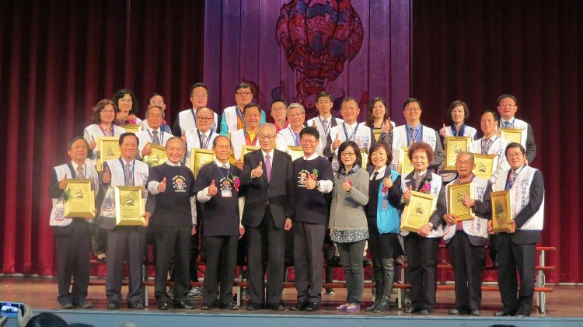副總統吳敦義今晚參加生命線全國年會，肯定生命線締造台灣重要維護生命的奇蹟。記者范榮達／攝影

